№ _____ Шартқа №2 қосымша"___" ___________ 202__г.

ТЕХНИКАЛЫҚ СИПАТТАМА
(Алақан мен саусақтарды күшейтетін жүннен жасалған қолғаптар, шпилькадан жасалған жапсырмалар)

- Жалпы ережелер
  - Өнім беруші тауарды Тапсырыс берушіге мына мекенжай бойынша жеткізуге міндеттенеді: Қазақстан Республикасы, Ақтөбе облысы, Жаңажол вахталық кентінде орналасқан "Өріктау Оперейтинг" ЖШС өндірістік базасы (Қазақстан Республикасы Ақтөбе облысы Мұғалжар ауданының аумағында, Ақтөбе қаласының облыс орталығынан оңтүстікке қарай 215 км қашықтықта орналасқан) (бұдан әрі – жеткізу орны) 60 күнтізбелік күн ішінде шартқа қол қойылған күннен бастап.
Тауарлардың сипаттамасы және талап етілетін техникалық, сапалық және пайдалану сипаттамалары:
  - Өнім беруші осы техникалық ерекшелікке сәйкес Тапсырыс берушінің талаптарын қамтамасыз етуге міндетті.
  - Жеткізілетін тауардың сапасы ҚР аумағында заңнамада белгіленген тауарлардың осы түріне, сәйкестік сертификаттарына, сондай-ақ өнімнің осы түріне қабылданған техникалық шарттарға (сертификаттар, паспорттар) қолданылатын ГОСТ және/немесе ТУ (осы техникалық ерекшеліктің 2-бөліміне сәйкес) сәйкес келуі тиіс.
  - Өнім беруші жеткізілген тауарға берілістерді қабылдау актісіне қол қойылған күннен бастап дайындаушы белгілеген кепілдік мерзімі ішінде тауардың сапасына және тауарды сақтау мерзіміне кепілдік береді. Кепілдік мерзімі шеңберінде Өнім беруші ақаулы тауарды және/немесе ақауларды жоюды, тегін ауыстыруды (не аталған ауыстыру тауардың сапасы мен басқа да сипаттамаларының нашарлауына әкеп соқтырмайтын және соңғы әзірлемелерге сәйкес келетін жағдайда ақаулы тауардың барлық партиясын ауыстыруды) немесе тауардың мөлшеріне сәйкес келмейтін ақауларды жоюды, тегін ауыстыруды өз есебінен және тәуекелмен жүзеге асыруға міндеттенеді. шарттың талаптарына сәйкес мерзімдер.
  - Жеткізуші тасымалдаудың және сақтаудың қалыпты жағдайларында зақымдануды немесе жоғалтуды болдырмау үшін тиеу және тасымалдау кезінде тауардың сақталуын қамтамасыз ететін барлық жеткізілетін тауардың қаптамасын (тиісті ыдысты) қамтамасыз етеді. Контейнердің, қаптаманың және таңбалаудың құны тауардың құнына кіреді. Қаптама Қазақстан Республикасының қолданыстағы заңнамасының және халықаралық нормалардың белгіленген талаптарына сәйкес таңбалануы тиіс.
  - Егер алынған тауарды сырттай қарау кезінде көрінетін ақаулар немесе ерекшеліктің жекелеген бөліктерінің сәйкес келмеуі анықталса, тауардың сапалы емес немесе стандарттарға сәйкес келмейтіні анықталса, Тапсырыс беруші тауарды қабылдаудан бас тартуға құқылы, бұл туралы барлық байқалған кемшіліктер көрсетілетін акт жасалады.
  - Ақаулы және/немесе сәйкес келмейтін тауарды жеткізуге және қайтаруға байланысты барлық көлік және басқа шығындарды жеткізуші төлейді.
  - Өнім беруші сатылған тауардың жаңа (2025 жылдан ерте емес) және оған меншік құқығымен тиесілі, кепілге қойылмағанына, қамауға алынбағанына, үшінші тұлғалардың дау-дамайының нысанасы болып табылмайтынына кепілдік береді.
  - Жеткізілген тауардың саны немесе ассортименті бойынша тауарға ілеспе құжаттарға және/немесе шартқа қосымшаларға қарсы алшақтықтар анықталған жағдайда, өнім беруші Тапсырыс берушінің талабы бойынша шарт талаптарына сәйкес мерзімдерде КО талаптарына сәйкес келетін тауардың жетіспейтін санын жеткізуді жүргізуге міндетті. Бұл ретте өнім беруші осымен Тапсырыс берушінің тауарды жеткізуге байланысты шығыстарды өтеуден босатылатынын растайды.

2. Қолды жеке қорғау құралдарына қойылатын талаптар
Модель атауы: жүннен жасалған қолғап.
Мақсаты: қолды қорғау құралдары - қолғап, қолды суықтан, ылғалдан, механикалық әсерден (абразиядан), электр кернеуінен, электр доғасының термиялық қауіптерінен қорғау үшін қолданылады, төмен температурада және орташа механикалық жүктемелерде жұмыс істеуге арналған. Қолғаптар Спик қондырғыларымен қосымша күшейтілген
қолғаптың қызмет ету мерзімін ұзарту және бетті ұстауды күшейту.
Қолғаптар жүннің жылу оқшаулау қасиеттерін және қосымша материалдардың беріктігін біріктіреді.
Негізгі қорғаныс қасиеттері:
- Суықтан және желден қорғау.
Жоғары сапалы жартылай жүнді (50% жүн, 50% акрил), 60 г/м2 оқшаулауды және жүн төсеніштерін пайдалану арқылы қолғаптар суық мезгілде ашық ауада жұмыс істегенде жайлылықты қамтамасыз ете отырып, жылуды тиімді сақтайды.
- Механикалық беріктік.
Ірі қара малдың терісінен жасалған (қалыңдығы 0,6–0,8 мм) қолғаптың тозуға төзімділігін арттырады және абразиядан қорғауды қамтамасыз етеді, бұл орташа механикалық әсерге байланысты жұмыстарды орындау кезінде өте маңызды.
- Жалпы өндірістік ластанудан қорғау.
Қолғапта қолданылатын материалдар қолды ластанудан қорғайды, бұл оларды әртүрлі өндірістік жағдайларға қолайлы етеді.
Ылғал ағызу-жүн ылғалды сіңіре алады (өз салмағының 30% - на дейін), жанасу кезінде құрғақ болады. Бұл қолыңызды құрғақ және жылы ұстауға көмектеседі.
Тыныс алу — жүн талшықтары ауаның айналуына мүмкіндік береді, қызып кетуден және терлеуден сақтайды.
Жұмсақтық пен жайлылық-жүн табиғи серпімділік пен жұмсақтыққа ие, ұзақ уақыт бойы киюге ыңғайлы және ыңғайлы.
Антистатикалық қасиеттері-табиғи жүн статикалық электр энергиясын жинауға бейімділігі төмен.
Ластану мен иістерге табиғи төзімділік — талшық құрылымының арқасында жүн синтетикалық материалдармен салыстырғанда иістер мен ластануды аз сіңіреді.
- Анатомиялық пішін: қолыңызға ыңғайлы орналасуды қамтамасыз етеді.
- Серпімді серпімді манжет: қолғапты бекітіп, суық ауаның енуіне жол бермей, білекке сәйкес келеді.
Жалпы техникалық талаптар. Қолды қорғауға арналған қолғаптар белгіленген талаптарға сай болуы тиіс.
Өлшемдердің партияны өндіруге пайыздық қатынасын Тапсырыс беруші белгілейді (XL, XXL, XXXL – 9, 10, 11).
Айрықша сипаттамалары:
- Қысқы қолғаптар алақан мен саусақтарды спилкадан төсеу есебінен күшейте отырып, реттегіштер спилкалы төсемдермен нығайтылған, былғары спилок табиғи.
- Кесу тозудан, тесуден және кесуден қорғайды, қызмет ету мерзімін арттырады.
- - Төмен температура жағдайында механикалық әсерден қорғау.
- Төмен температура жағдайында тамаша жайлылық.
- Материал: табиғи шотланд жүні, оқшаулау түпнұсқа Тинсулейт 40C, астар: жүн.
Материалдың сипаттамасы: жоғарғы қабат: акрил 100%, ішкі қабат: жүн 50%, акрил 50%, табиғи аралықты ірі қара мал 0,6-0,8 мм (жартылай жабын).
Ұзындығы: кем дегенде 27 см.
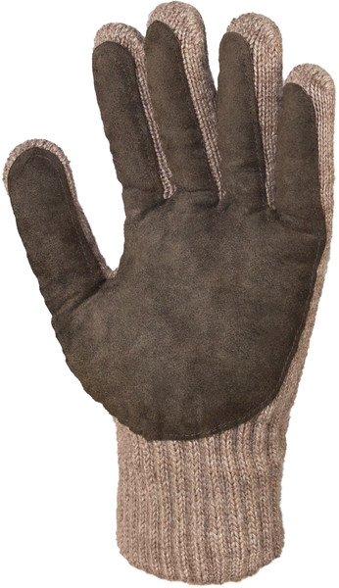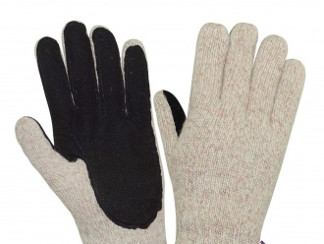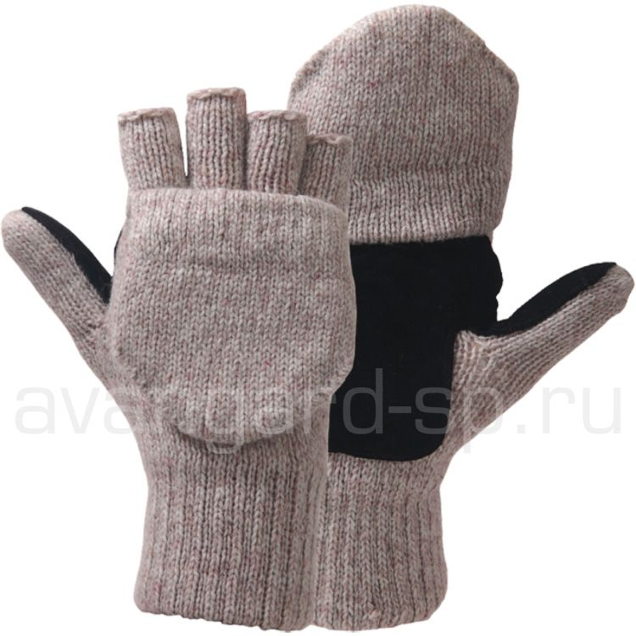
Эргономикалық талаптар.
Қолғаптар эргономика талаптарына сай болуы керек.
Қолғаптың дизайны мен өндірісі қолғапты мақсатына сай қолданған кезде қажетті қорғаныс және пайдалану қасиеттерін қамтамасыз ететіндей болуы керек.
Қолғаптар мен олар жасалған материал жұмысшылардың қолының терісіне зиянды әсер етпеуі керек.
Егер қолғаптың конструкциясында тігістер қолданылса, онда материалдар мен тігістердің беріктігі қолғаптың қасиеттеріне теріс әсер етпеуі керек.
Дабыл бұйымдарын өндіру кезінде қолғаптың артқы бетінің 50% - дан астамы орындалуы тиіс жарық қайтаратын материалдарды пайдалану керек.
Қолғаптар саусақтарыңызды оңай басқаруға мүмкіндік беруі керек. Саусақтардың қозғалғыштығы қозғалыс еркіндігінің деңгейімен сипатталады.
Таңбалау. Қаптама.
Әрбір өнімде тікелей өнімге немесе алып тастау қиын затбелгіге қолданылатын таңбалау болуы керек.
Ақпарат кез келген бедерлі тәсілмен (оның ішінде бедерлеу, Жібек экрандау, гравюра, құю, штамптау) не тікелей бұйымға немесе бұйымға бекітілген алып тастау қиын затбелгіге алып тастау қиын бояумен қолданылуы тиіс.
Қолғаптар қорғаныс қасиеттері немесе пиктограммалар бойынша таңбалануы керек.
Әр қолғапта келесі мәліметтер нақты көрсетілуі керек:
а) дайындаушының немесе оның ресми өкілінің атауы, сауда маркасы немесе басқа да сәйкестендіргіштері;
б) өнімнің мақсаты, коммерциялық атауы немесе тұтынушыға өнімді нақты анықтауға мүмкіндік беретін код;
в) мөлшері;
г) қажет болған жағдайда жарамдылық мерзімі көрсетілуі керек;
д) егер өнім тиісті стандарттың талаптарына сәйкес келсе, пиктограмма. Қаптамада қолғаптар болуы керек:
а) елді немесе оның ресми өкілін қоса алғанда, дайындаушының атауы және толық мекенжайы;
б) 3.1 бойынша деректер, аударымдар б), в), г);
в) "тек минималды тәуекелдер үшін" деген жазу немесе егер қолғап пайдаланушыны тек тәуекелдерден қорғауға арналған болса, ұқсас өрнек;
г) қолғаптың мақсатын білдіретін пиктограммалар;
д) қолғаппен щетканың бір бөлігі үшін ғана қорғауды қамтамасыз ету кезіндегі тиісті нұсқау. Сақтау және күтім туралы нұсқаулар қолғапқа салынуы керек.
Өндіруші ұсынған ақпарат.
Ақпарат қолғаппен бірге жүруі керек және сұраныс бойынша берілуі керек. Ақпарат мыналарды қамтуы керек:
а) елді немесе оның ресми өкілін қоса алғанда, дайындаушының атауы және толық мекенжайы;
б) 3.1 сәйкес бұйымды таңбалау, Б);
в) тиісті стандартқа сілтеме (қолғаптар ТШ бойынша жасалуы мүмкін);
г) қол жетімді өлшемдер;
д) зиянды факторлардың сипаттамаларын көрсете отырып, қорғаныш қасиеттерін көрсететін пиктограмма. Әрі қарай қолдың ЖҚҚ жұмыс сипаттамаларын түсіндіру және тиісті стандарттарға сілтемелер болуы керек;
е) аллергия тудыруы мүмкін қолғаптағы заттардың тізімі;
ж) қолдану жөніндегі Нұсқаулық;
и) күтім (жуу немесе құрғақ тазалау шарттары) және сақтау жөніндегі Нұсқаулық;
к) тасымалдау және сақтау кезіндегі қаптама түрі;
л) сақтау нәтижесінде қорғаныш қасиеттері айтарлықтай төмендеген кезде қолғап пен қаптамада сақтау мерзімі.
Тұтынушыға арналған ақпарат өнімнің әрбір бірлігінде қаптамада (ыдыста), затбелгіде, затбелгіде, құжаттарда, жадынамаларда (қосымша парақтарда, ақпараттық парақтарда) оқуға (танысуға) ыңғайлы жерде орналастырылады.
Таңбалау түсінікті, оқуға оңай және қаптаманы алып тастамай-ақ тексеруге болатын бұйымның (жапсырманың) бетіне жағылуы тиіс.
1. Қолғаптың қорғаныс қасиеттерін әріптік белгілеу.
2. Қолғапты қорғау пиктограммасы мен сыныбы өнімге, алып тастау қиын таңбалауға қолданылуы мүмкін.
Дайын бұйымдарды буып-түю, тасымалдау және сақтау белгіленген талаптарға сай болуы тиіс.
Тапсырысшыға тапсырған кезде міндетті түрде тауарға мынадай таңбалауды ұсынуға тиіс:
- стандарттау жөніндегі қолданыстағы құжаттарға сәйкес салынған сәйкестік белгісі;
- өніммен бірге жүретін заңға сәйкес сертификаттың немесе сәйкестік декларациясының көшірмелері".
– қолғаптың артқы жағына өнімнің атауын, күтім бойынша таңбаларды, қорғаныш қасиеттері мен мөлшері бойынша пиктограмманы, стандарттың атауын, жасалған күнін, дайындаушы кәсіпорынның атауы мен логотипін, мекенжайын көрсете отырып, бояумен таңбалау және тігу жапсырмасы қойылады.
Жеке қаптаманың болуы міндетті болып табылады.
Бұйымдарды орау тасымалдау және сақтау кезінде тауардың сақталуын қамтамасыз етуі тиіс. Әр қаптаманың алдыңғы жағында оралған бұйымдардың саны, түсі және мөлшері көрсетілген орау жапсырмасы немесе орау парағы болуы керек.

ҚАУІПСІЗДІК ТАЛАПТАРЫ.
Қолғаптар адамды бүкіл нормативтік пайдалану мерзімі ішінде механикалық әсерлерден және абразиядан қорғауды қамтамасыз етуі керек.
Пайдалану кезінде қолғап жазатайым оқиғалардың себебі болуы керек. Қолғап жасауға арналған материалдардың қолдануға рұқсаты болуы тиіс
мемлекеттік санитарлық қадағалау органдары. Қолданылатын маталар, жиынтықтаушы бұйымдар мен фурнитура ауа ортасына және адам терісіне тиген кезде гигиеналық нормалардан асатын мөлшерде улы заттар шығармауға тиіс.
Қолғапты кәдеге жарату қоршаған ортаның жағдайына зиян тигізбеуі керек.
НОРМАТИВТІК ҚҰЖАТТАР.
1) қолғаптар КО ТР 019/2011 Кеден одағының техникалық регламентінің талаптарына сәйкес келеді, бұл олардың жеке қорғаныс құралы ретіндегі тиімділігін растайды.

Ескерту: тауарды жеткізген кезде Өнім беруші тауардың әрбір бірлігіне Паспорт пен сапа сертификатының көшірмесін қоса беруі тиіс.

Тапсырыс беруші:  Өндіріс жөніндегі Директор  Исмагулов М. Б.  ___________________ _________ | Жеткізуші:  ___________________ _________

